广西财经学院学生实验报告
实验课程名称 | J2EE框架技术 |  |  |  | 实验项目名称 |  | Web项目的创建与部署
实验时间 | 2020年9月15日—9月15日 |  | 实验  地点 |  | 明实1-503
实验时间 | 实验课时合计： 2节
学生班级 | 计科1841（新） |  |  |  |  | 指导老师 |  | 卢守东
学生姓名 | 易健豪 | 学号 |  | 180604404117 |  | 学生成绩  （分数）
实验目的和要求：
1．掌握Java EE开发环境的搭建方法。
2．熟悉Java EE开发环境，掌握其常用功能与基本操作。
3．掌握Java Web项目的创建与部署方法。
4．掌握Java Web项目的常用管理操作。

实验内容：
1．搭建Java EE开发环境。
2．创建一个Java Web项目。
3．设计一个可动态显示问候语及当前时间的JSP页面Hello.jsp（如图所示）。要求：时间在6点以前显示“早上好！”，在6点至12点之间显示“上午好！”，在12点至14点之间显示“中午好！”，在14点至18点之间显示“下午好！”，在18点之后显示“晚上好！”。
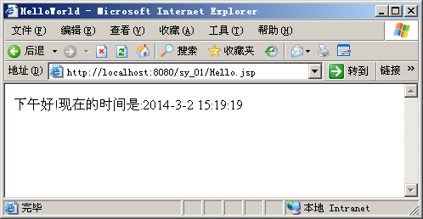
4．部署所创建的Web项目，并通过浏览器直接访问Hello.jsp页面。
5．导出所创建的Web项目。
6．删除所创建的Web项目。
7．导入所创建的Web项目。

实验过程、界面设计、程序代码、运行结果及分析说明：

实验结论和体会：

学生签名：
20 年 月 日
注：1. 学生成绩一栏由指导教师填写，其它栏目内容均由学生填写。
2.“实验项目名称”要与该实验课程教学大纲中的“实验项目”相对应。

